Приложение
к Решению
Петрозаводского городского Совета

от 19 декабря 2023 г. № 29/23-347

Карта № 506. Место размещения рекламной конструкции рк-530

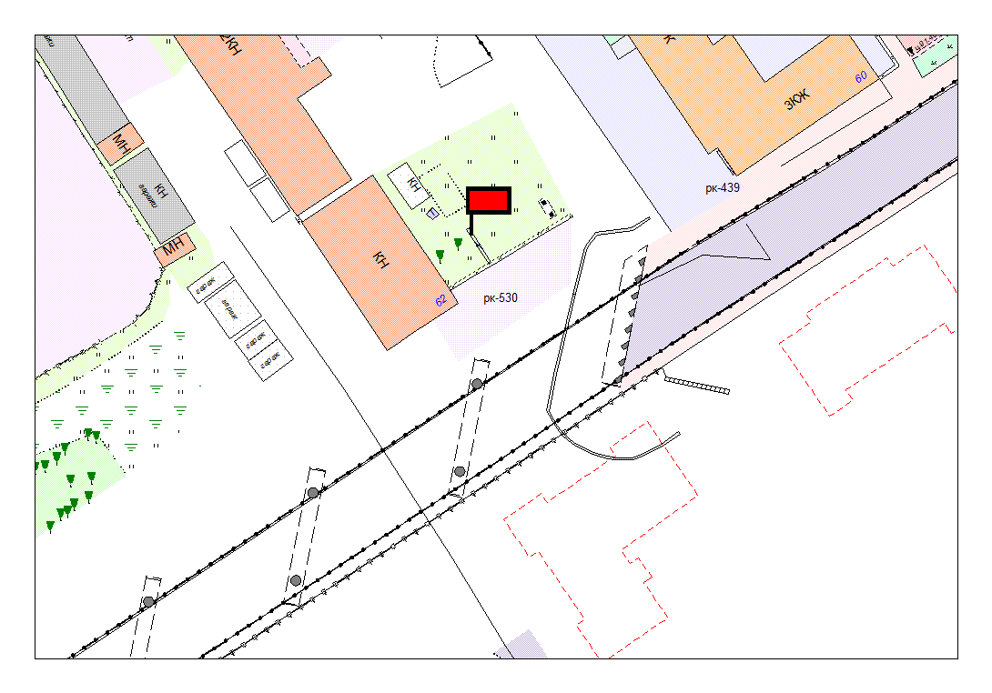
Место размещения рекламной конструкции  (почтовый, строительный или условный адрес) | ул. Гоголя, 62
Тип рекламной конструкции | Светодиодный экран
Вид рекламной конструкции | Стационарная рекламная конструкция
Площадь информационного поля | 18,0 х 2 = 36 м²
Технические характеристики рекламной конструкции:  - размеры, материал надземной и подземной (при наличии) части;  - характеристики освещенности;  -цвет конструкции. | -габаритные размеры 6,0 х 3,0 м;  металл;  - с подсветкой;  -RAL 7040 (серый).
Кадастровый номер участка (квартала) | 10:01:0010154:25
Планировочные ограничения | Нет

